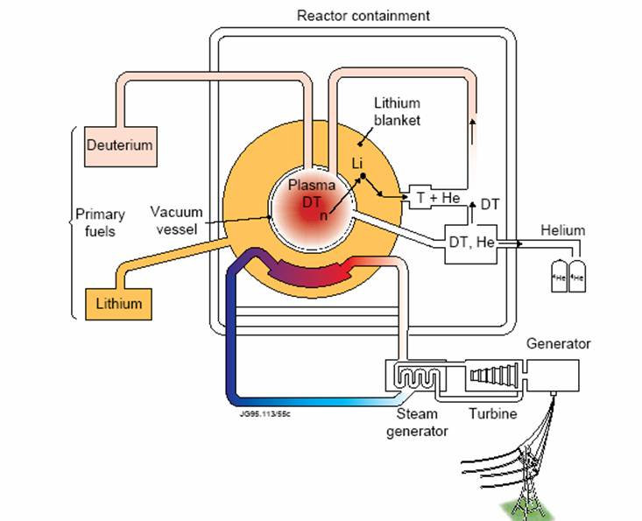

Fig. 2 - Schema di reattore a fusione.

